**XÂY DỰNG ỨNG DỤNG QUẢN LÝ**

**VẬT LIỆU XÂY DỰNG**

**LỜI MỞ ĐẦU**

Vào những thập niên cuối của thế kỉ 20, Công nghệ thông tin phát triển mạnh mẽ. Nó tác động vào mọi mặt của đời sống như khoa học kỹ thuật, kinh tế và cả xă hội. Nhờ có sự phát triển của công nghệ thông tin mà các hoạt động về sản xuất trở nên phong phú, thuận tiện và dễ dàng hơn.Ở nước ta, khoảng mười năm trở lại đây thì công nghệ thông tin không còn xa lạ, và ngày càng được ứng dụng rộng rãi trong nhiều lĩnh vực của đời sống xă hội, đặc biệt là lĩnh vực quản lí. Quản lí là một hoạt động vô cùng quan trọng, bất kể cấp đơn vị nào cũng đều phải có quản lí. Đối tượng của quản lí cũng vô cùng rộng lớn. Nó bao gồm rất nhiều khía cạnh như quản lí con người, quản lí sản xuất, quản lí kinh tê, quản lí xă hội ... Cũng như cácdoanh nhgiệp khác, doanh nghệp sản xuất cũng có nhiều lĩnh vực quản lí : quản lí nhân sự, quản lí tiền lương, quản lí kho, quản lí tài chính … Do đó phần mềm quản lý trở nên quan trọng và thiết yếu và vô cùng quan trọng.

**PHẦN 1 : TỔNG QUAN**

* 1. **Tổng Quan Đề Tài**
* Phần mềm có khả năng quản lí và truy xuất thông tin nhân viên
* Phần mền phải có chức năng tìm kiếm sản phẩm theo các thuộc tính của sản phẩm. Để phục vụ nhân viên bán hàng một cách thuận tiện và nhanh chóng.
* Phần mềm được thiết kế hoàn toàn bằng tiếng Việt giúp cho việc sử dụng đơn giản hơn và tương thích với nhiều hệ điều hành khác nhau.
* Phần mềm có các chức năng thêm xóa sửa giúp cho nhân viên bán hàng dễ dàng sửa đổi thêm thông tin sản phẩm.
  1. **Lý do chọn đề tài**

Trong thời buổi hiện nay, khi mà công nghệ phát triển, thương mại điện tử ngày càng phát triển. Và một trong những ứng dụng của thương mại điện tử phổ biến ở nước ta là dịch vụ bán hàng qua mạng internet. Dịch vụ này cho phép người dùng tìm kiếm chọn lựa sản phẩm để mua, thực hiện giao dịch mà không cần phải trực tiếp đến cửa hàng, mà chỉ cần sử dụng một thiết bị máy tính có kết nối internet là có thể sử dụng dịch vụ ngày một cách dễ dàng. Đối với người thực hiện đề tài có kiến thức về tin học cũng như tiếp xúc với thương mại điện tử. Tuy nhiên đôi lúc cũng gặp một số khó khăn trong việc mua bán trên các hệ thống bán hàng qua mạng hiện tại như: hình thức thanh toán, nhận hàng, chất lượng sản phẩm thực tế không được như trên website....

Hiểu được các vấn đề đó cũng như mong muốn đưa thương mại điện tử đến với nhiều người hơn. Người thực hiện đề tài: “Xây dựng hệ thống quản lý vật liệu xây dựng”. Với mục đích xây dựng một hệ thống bán hàng qua mạng uy tín, đơn giản, thân thiện, cũng như đem lại cho khách hàng những lựa chọn tối ưu để ngay cả những người không có kiến thức về tin học thì vẫn có thể tham gia mua hàng qua mạng chỉ với một số thao tác đơn giản. Đồng thời giúp cho nhân viên quản lý nắm bắt được thông tin về hàng hoá,vật tư, nguyên vật liệu và sản phẩm một cách chính xác kịp. Nhân viên quản lý vật tư sẽ không mất nhiều thời gian để ghi chép các hóa đơn nhập cũng như xuất hàng vật tư. Trước kia những công việc mà chúng ta đang phải thao tác bằng tay trước kia đã được lập trình sẵn trong máy, khi cần những thông tin yêu cầu thì trong khoảng thời gian ngắn hệ thống sẽ cho chúng ta một kết quả nhanh nhất với độ chính xác cao Do đó phần mềm quản lí vật tư là một giải pháp tiên tiến. Nó là một hệ thống quản lí đầy đủ các thông tin về kho, vật liệu. Do nắm bắt được nhu cầu hiện nay nhóm chúng em quyết định làm đề tài này.

* 1. **Các Modun**

• Đăng nhập, đăng xuất.

• Tìm kiếm sản phẩm, hóa đơn.

• Xem danh sách nhân viên.

• Xem danh sách khách hàng.

• Xem tổng hàng hóa trong kho.

• Thêm, xóa, sửa hóa đơn và sản phẩm.

• Thống kê thu nhập hàng ngày.

• In hóa đơn.

**PHẦN 2 PHÂN TÍCH ĐỀ TÀI**

**2.1 Yêu Cầu Hệ Thống**

Có giao diện đẹp dễ dàng sử dụng và hoàn toàn bằng tiếng việt phù hợp với người sử dụng dễ dàng thao tác xử lý.

Với các chức năng như :

* Thêm, Xóa, Sửa Tìm Kiếm
* Thống Kê Hóa Đơn

**2.2 Yêu Cầu Chức Năng**

• Phải thống kê được hàng hóa trong kho.

• Phải biết được thông tin nhân viên trong cửa hàng.

• Phải quản lí được thông tin khách hàng đã mua.

• Phải quản lí được nhà cung cấp sản phẩm.

• Quản lí được giá cả và số lượng hàng trong kho.

• Tìm kiếm được sản phẩm, hóa đơn, tên nhân viên và chức vụ của từng nhân viên đó.

• Thống kê doanh thu theo từng ngày.

• Thêm xóa sửa dữ liệu sản phẩm.

• In và truy xuất thông tin hóa đơn

**2.3 Các quy trình nghiệp vụ cần giải quyết**

2.3.1 Về Tài Khoản

* Đăng nhập, đăng xuất.

2.3.2 Về Bán Hàng

* + Thêm, xóa, sửa hóa đơn và sản phẩm.
  + Tìm kiếm thông tin sản phẩm
  + Thống kê thu nhập hàng ngày.
  + In hóa đơn.

2.3.3 Về Quản Lý

* Xem danh sách nhân viên.
* Xem danh sách khách hàng.
* Xem tổng hàng hóa trong kho.

**PHẦN 3 THIẾT KẾ CSDL**

**3.1 Mô Hình ERD Thành Mô Hình Quan Hệ**

TBLNGUOIDUNG(TAIKHOAN,MATKHAU,HOTEN,EMAIL,SODIENTHOAI,QUYENHAN)

TBLLOAIHANG(LOAIHANGID,TENLOAIHANG,DANHMUCHANGID)

TBLDANHMUCHANG(DANHMUCHANGID,TENHANG)

TBLKHUVUC(KHUVUCID,TENKHUVUC)

TBLGIA(GIAID,NGUONGIA,GIA,THOIDIEMSANPHAMID,DONVITINHGIAID,VAT)

TBLDONVITINH(DONVITINHID , TENDONVITINH)

TBLDONVITINHGIA(DONVITINHGIAID , LOAITIENTE)

TBLSANPHAM(SANPHAMID,KHUVUCID,DONVITINHID,LOAIHANGID,HANGSANXUAT,MODEL,DIEMGIAOHANG,THONGSOKHAC)

* Lược Đồ Diagrams

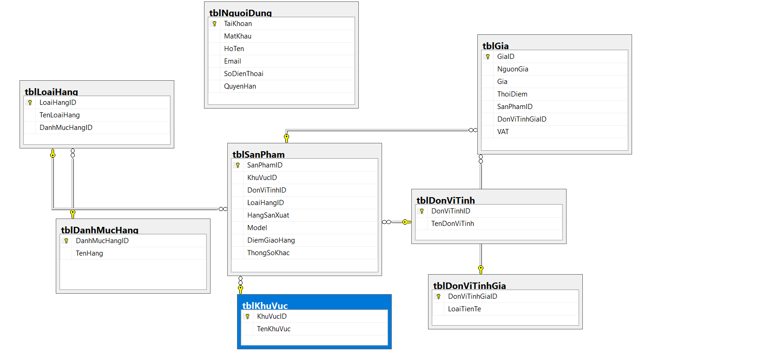

**3.2 Mô Tả Chi Tiết**

TBLNGUOIDUNG(TAIKHOAN,MATKHAU,HOTEN,EMAIL,SODIENTHOAI,QUYENHAN)

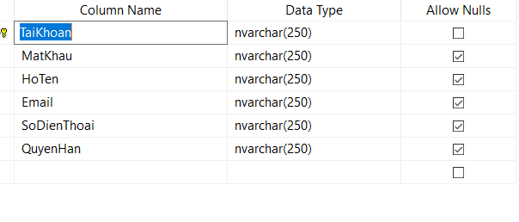

TBLLOAIHANG(LOAIHANGID,TENLOAIHANG,DANHMUCHANGID)

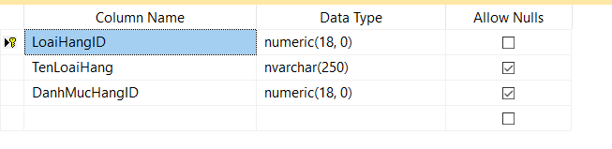

TBLDANHMUCHANG(DANHMUCHANGID,TENHANG)

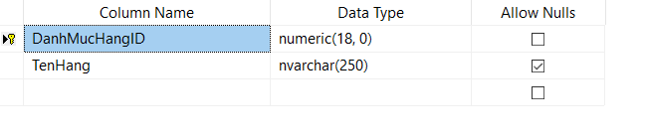

TBLKHUVUC(KHUVUCID,TENKHUVUC)

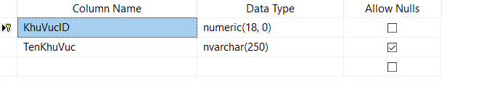

TBLGIA(GIAID,NGUONGIA,GIA,THOIDIEMSANPHAMID,DONVITINHGIAID,VAT)

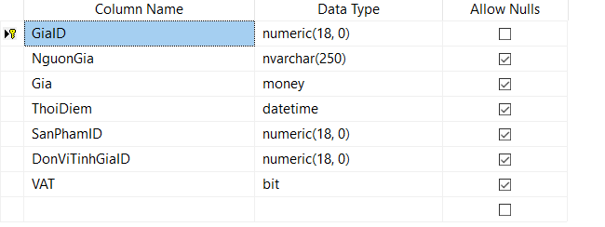

TBLDONVITINH(DONVITINHID , TENDONVITINH)

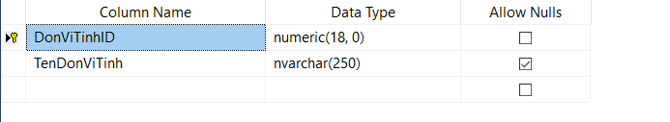

TBLDONVITINHGIA(DONVITINHGIAID , LOAITIENTE)

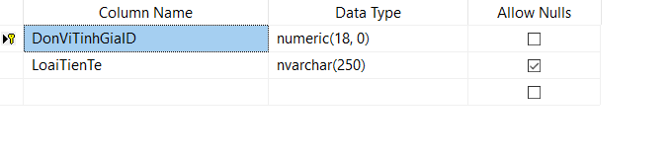

TBLSANPHAM(SANPHAMID,KHUVUCID,DONVITINHID,LOAIHANGID,HANGSANXUAT,MODEL,DIEMGIAOHANG,THONGSOKHAC)

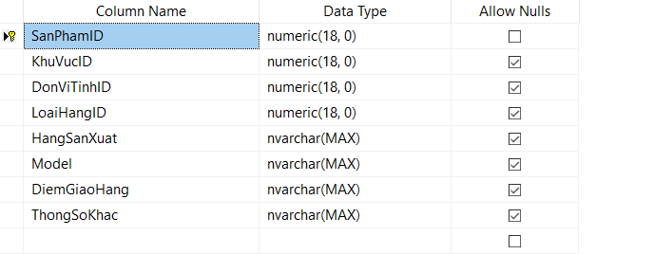

**4.Chương Trình**

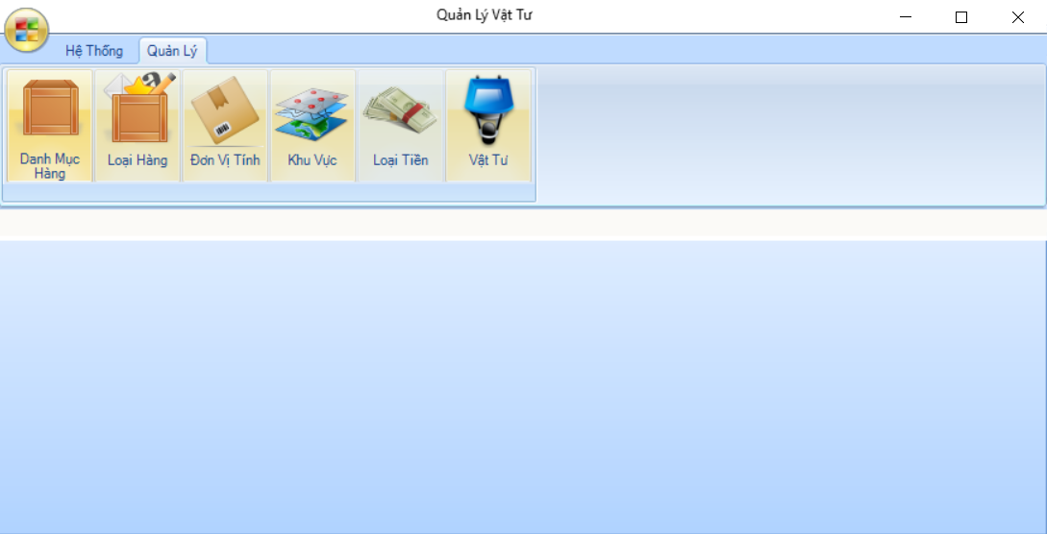

Chọn danh mục hàng

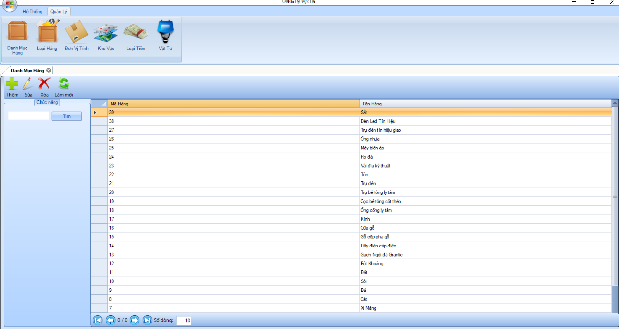

Mục loại hàng

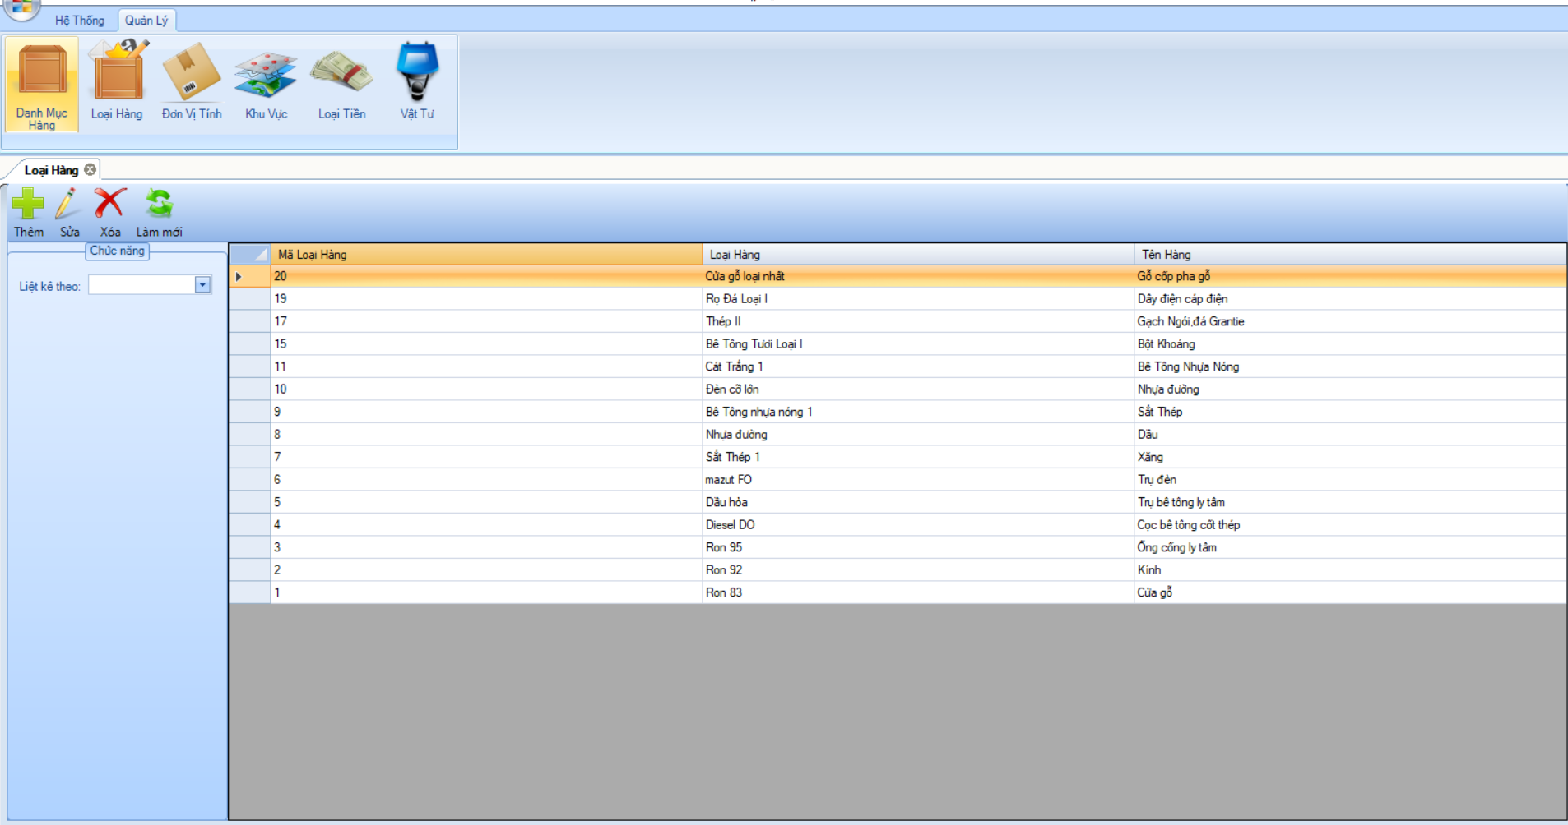

Mục đơn vị tính

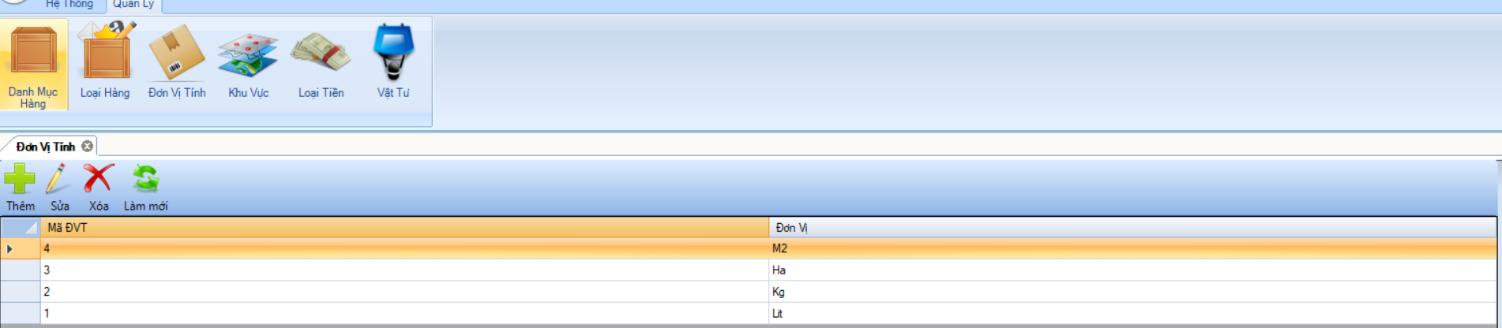

Mục khu vực

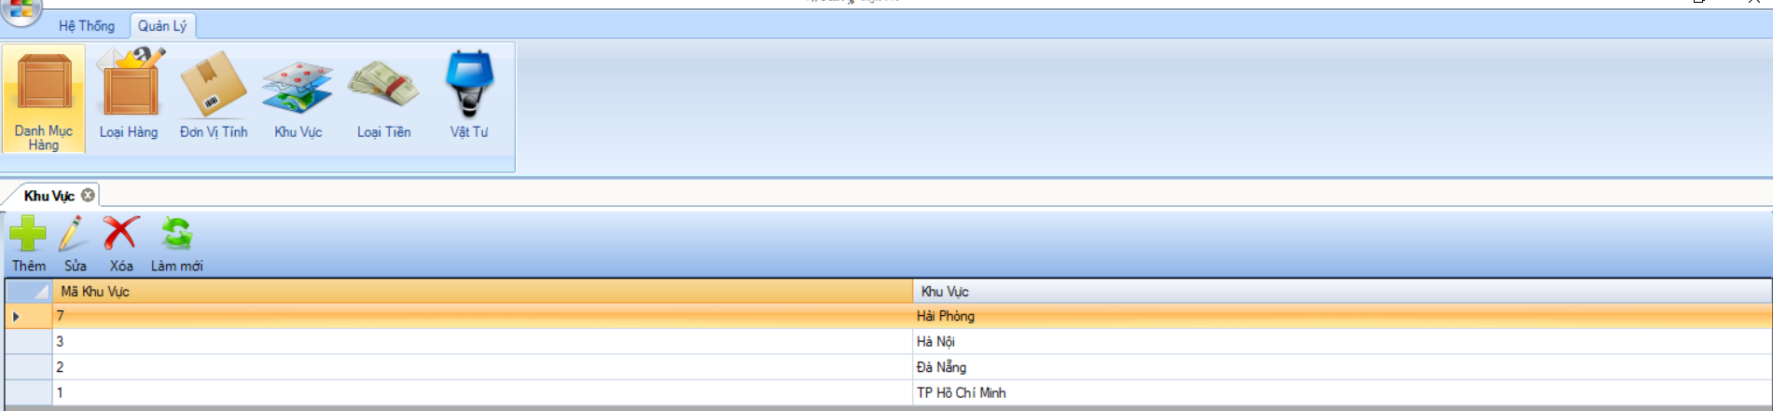

Mục loại tiền

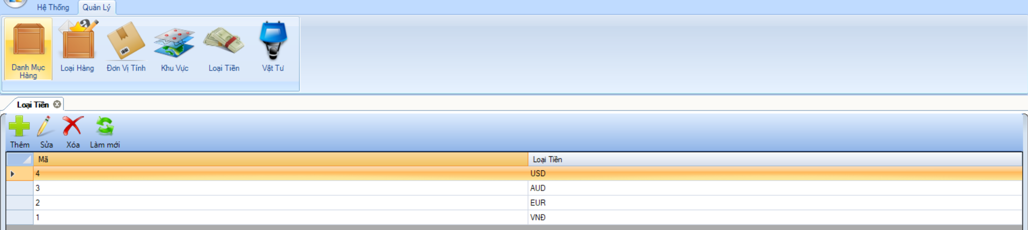

Mục vật tư

